|  |  |  |
| --- | --- | --- |
| Description : Description : Description : florentin2 |  | *Description : Description : Description : jeanne* |

**Bulletin des Paroisses**

**Saint Florentin et Sainte Jeanne d’Arc**

***Octobre 2017 – N°126***

**« Tes fils, comme des plants d’oliviers »**

Ce titre est celui du Pape François dans Amoris Laetitia (Exhortation Apostolique sur la Famille) au paragraphe 14. Le Pape se réfère au Psaume 128, verset 3 : « Tes fils, des plants d’oliviers ». C’est une façon pour le Pape d’attirer l’attention des parents sur le sens de leur responsabilité. En interpellant ainsi les parents, le Pape vise aussi que les enfants, futurs parents deviennent les transmetteurs des valeurs reçues de leurs parents de génération en génération.

Tout le monde connait la valeur de l’olivier et de son huile. L’olivier est un arbre dont les racines plongent profondément dans la terre pour y puiser l’eau et les minéraux nécessaires à sa croissance. Les parents sont comme l’olivier, car s’ils sont enracinés dans le Christ d’où ils tirent la Foi, l’Espérance et l’Amour à donner aux enfants.  Tes fils sont comme les plants d’oliviers dont il faut prendre soin pour qu’ils soient pleins d’énergie et de vitalité. Ils deviendront aussi « oliviers » et « pierres vivantes » de la famille à venir. Tout le monde n’a pas d’enfants. Il y a des hommes et des femmes formidables qui n’ont pas eu d’enfants mais qui ont été ou qui sont des oliviers, transmetteurs des valeurs humaines et chrétiennes dans leurs métiers ou engagements associatifs. C’est aussi une fécondité plus riche qu’on ignore !

Toutefois, la présence d’enfants, dit le Pape, est un signe de plénitude de la famille dans la continuité de transmission des valeurs de la foi et de l’histoire du salut de génération en génération. C’est en ce sens que le Pape invite la famille à être « une Eglise domestique et un lieu de la Catéchèse des enfants ». Au paragraphe 15, le Pape écrit : « Le milieu vital d’une famille peut être transformé en Eglise domestique, en siège de l’Eucharistie, de la présence du Christ assis à la même table. La maison d’une famille doit se définir en une maison qui à l’intérieur jouit de la présence de Dieu, de la prière commune et de la bénédiction du Seigneur ».

Tracer un signe de croix sur le front des enfants, dire le Bénédicité (prière avant le repas), bénir les enfants avant d’aller se coucher, voilà des gestes de toute simplicité pour inviter la présence du Christ dans votre maison. Outre ces gestes, la famille est appelée à devenir le lieu de la catéchèse des enfants lorsque les parents les conduisent au Baptême, leur parlent de leur Saint patron, des fêtes de l’Eglise, de Jésus-Christ, de la Vierge Marie, de la foi, de la charité et du service des autres. Ainsi, les parents deviennent les premiers maîtres de la foi pour leurs enfants (paragraphe 16).

Et ce n’est que de cette manière que « tes fils, comme plants d’oliviers » s’enracineront dans le Christ par leur foi, leur espérance et leur charité. Ils deviennent eux aussi transmetteurs de génération en génération.

Que Dieu bénisse toutes les familles !

Abbé Valentin Filanga-Kikassa.

**Je vous salue Marie !**

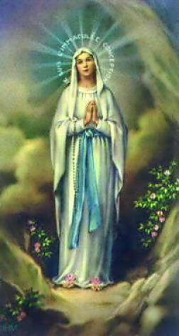 La prière du « *Je vous salue Marie*» qui est une des plus connues avec le « *Notre Père* » remonte aux premières pages de l’Évangile de Luc, avec la salutation de l'ange Gabriel à Marie (Luc1,28). La suite est dite par la cousine Élisabeth, inspirée par l'Esprit Saint, lorsque Marie lui rend visite : *« ...bénit aussi est le fruit de ton sein ! »* (Luc1,42 traduction de la TOB).

Cette première partie de louange à Marie est introduite dans notre liturgie vers le début du 7ème siècle, sans doute par le Pape Saint Grégoire.

Pour la supplication qui compose la deuxième partie de la prière, c'est plus compliqué. Une première trace se trouve sur un papyrus grec du 3ème siècle. Saint Augustin, au 4ème siècle, termine un sermon en priant Marie, pour tous les chrétiens. Puis, c'est dans un bréviaire de 1350 que nous pouvons lire :« SanctaMaria, ora pro nobis peccatoribus, nunc et in hora mortis, Amen »*.* Au début du 16ème siècle, on trouve enfin, toujours dans des bréviaires, la formule complète écrite en latin bien sûr, telle que nous la récitons encore aujourd'hui. Elle sera officialisée en 1568 par le Pape Saint Pie V.

C'est aussi ce Pape, qui institue la fête du Rosaire le 7 octobre, pour remercier Marie, de la victoire des armées chrétiennes sur la flotte turque à la bataille de Lépante (1571). C'est ainsi que le mois d'octobre devint le mois du Rosaire. Cette prière est indissociable du chapelet, que l'on doit à Saint Bernard.

Un Rosaire comprend 150 « *Je vous salue Marie*»qui rappellent les 150 psaumes, c'est pourquoi le rosaire s'appelait aussi : Psautier de Marie. Le Rosaire est divisé en trois chapelets en l'honneur de la Sainte Trinité. Chaque série est précédée du « *Notre Père*» car quand on dit cette prière, on s'adresse directement à Dieu. Quand on prie Marie, c'est pour lui demander de prier Dieu avec nous, car c'est la mère de Jésus, en qui nous remettons toute notre confiance, et c'est aussi notre mère.

Jean-Claude Perrin

Je vous salue, Marie, pleine de grâce,

le Seigneur est avec vous ;

vous êtes bénie entre toutes les femmes,

et Jésus, le fruit de vos entrailles est béni.

Sainte Marie, Mère de Dieu,

priez pour nous, pauvres pécheurs,

maintenant et à l'heure de notre mort. Amen.

**Mouvements et Services de nos Paroisses**

Dans le bulletin « Échos des deux Vallées » de septembre, les équipes du Rosaire des Paroisses Sainte Jeanne d'Arc et Saint Florentin vous ont présenté leur Mouvement.

Les rédacteurs du bulletin se proposent de prolonger, par une série d'articles, la présentation des Mouvements et Services de nos deux Paroisses.

Mouvements ? Services ? Connaissez-vous la différence ?

Voici quelques lignes écrites par Michèle Guéry à ce propos :

Les mouvements d’Eglise et autres associations de laïcs ont des vocations diverses, qui toutes se complètent et participent à la mission de l’Eglise. Dans le décret sur l’apostolat des laïcs du Concile Vatican II, il est écrit que, de par leur qualité de baptisés, les laïcs ont un rôle spécifique, ils sont appelés à agir dans le monde à la manière d’un ferment. On compte, en France, un peu plus de 80 mouvements et associations de laïcs, parmi lesquels les Mouvements d’Action Catholique, qui invitent leurs membres à relire leur vie à la lumière de leur foi et de l’Evangile, avec la démarche : « Voir, juger, agir ». Ils peuvent être spécialisés, par exemple pour les enfants, les retraités, le monde rural, le monde ouvrier. Ils peuvent être des mouvements de spiritualité, ou éducatifs, liés à la santé ou à la famille, à la solidarité ou à la vie économique. Ils sont souvent internationaux. Ils sont représentés au sein des conférences épiscopales, et l’annuaire diocésain répertorie ceux qui sont présents sur notre territoire. Ils sont souvent accompagnés par des aumôniers, prêtres ou laïcs, et sont en lien plus ou moins étroit avec la paroisse, dont ils sont totalement indépendants.

Les Services d’Eglise, quant à eux, sont directement en lien avec la pastorale, et servent la vie de l’Eglise locale, avec une organisation diocésaine. Ils font vivre les paroisses, au service du peuple. On peut citer principalement : la catéchèse, l’école catholique, la communication, les vocations, le diaconat, la formation, la liturgie, la solidarité, les diverses aumôneries, l’œcuménisme, les pèlerinages, … en tout une trentaine de Services répertoriés dans le diocèse de Verdun.

**La Préparation au Baptême**

**Un Service**

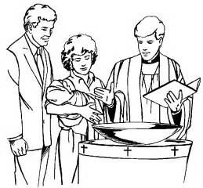 Ce mardi 2 août, j'ai rendez vous au Moulin à Vaucouleurs pour rencontrer les deux "Michèle". Ce sont elles, aujourd'hui les responsables bénévoles de la préparation au baptême pour la paroisse Sainte Jeanne d’Arc.

Elles m'accueillent dans la salle où se retrouvent les parents des futurs baptisés et m'accordent quelques heures pour évoquer leur engagement.

Sollicitée dès 1997 par l'abbé Righetti, Michèle Guéry est intéressée et, avec un couple, une mère de famille et le prêtre, démarre l’équipe de préparation au baptême des petits-enfants. Michèle Guéry a suivi plusieurs formations à l‘animation pastorale, une de base en 1989, puis des journées avec la formation continue diocésaine. Plusieurs membres de la première équipe ont arrêté et d’autres personnes se sont succédées dans l’équipe, pour un temps plus ou moins long, Michèle Guéry en restant la responsable.

Plus tard, Michèle Ringue, après avoir participé à la catéchèse pour ses petits-enfants, sent le besoin de s'investir de nouveau et accepte d'animer les réunions aux côtés de Michèle Guéry. Sa formation est celle de catéchiste, aide précieuse. Bien entendu, la petite équipe aimerait recruter d’autres volontaires !

Quand l'Abbé Paté était en charge des deux paroisses, il organisait des rencontres communes pour les équipes baptême de Saint Florentin et Sainte Jeanne, avec un temps de formation et des échanges d’expériences, qui permettaient d’avancer. Actuellement, les équipes sont indépendantes.

**Comment les parents qui demandent le baptême pour leur enfant doivent-ils procéder ?**

La demande se fait au secrétariat de la paroisse, ou auprès du prêtre, avec un formulaire à remplir. Deux réunions de préparation successives sont alors proposées, qui regroupent une ou plusieurs familles, avec ou sans les enfants. Elles ont lieu salle du Moulin, le premier vendredi de chaque mois, de 18h à 19h30.

La première réunion est un moment d'échanges où l'on demande en particulier aux parents la motivation de leur engagement pour le baptême de leur enfant. Pour aider à la réflexion, différents supports sont proposés. Par exemple, parmi une liste de mots en rapport avec le baptême, on leur demande d'en sélectionner et de justifier leur choix. Parmi les mots souvent retenus, on peut citer tradition, en lien avec engagement, protection, chemin, sacrement, famille, Eglise. C’est l’occasion de découvrir la grande famille des chrétiens, avec ses diversités, son fondement sur Jésus-Christ, les différents sacrements. Sur une table, sont disposés les symboles du baptême : une cruche d’eau, le saint chrême, un cierge allumé, une bible, un vêtement blanc, une croix. C'est l'occasion de partager sur le sens de ces symboles, sur ce qu'ils représentent. Cette première rencontre se termine par une prière commune.

Lors de la deuxième réunion, on explique par une vidéo et un livret d'accompagnement comment se déroulera la cérémonie du baptême et ce qu’il faudra préparer. Des séquences de la vidéo aident à faire le lien avec le vécu des familles, et avec la suite à donner au baptême, qui n’est que le premier pas sur un long chemin de vie.

Les familles sont invitées à rédiger un mot d’accueil pour présenter leur enfant le jour du baptême. En voici un parmi d’autres : «  Soline, nous nous estimons bénis de t’avoir dans notre vie. Tu combles chacune de nos espérances et tu rends notre existence encore plus belle. C’est pourquoi nous espérons de tout notre cœur que ta vie sera remplie de bonheur. Aujourd’hui, nous demandons ton baptême, afin que les souhaits que nous avons pour toi puissent être entendus dans l’au-delà. Pour que toutes les personnes qui manquent à notre vie puissent veiller sur toi et te protéger. »

*"* L'adaptation au monde d'aujourd'hui nous entraîne à faire de la catéchèse*",* disent-elles, car certains parents n’ont pas eu de formation chrétienne. Certains même, non baptisés, sont en recherche et envisagent un chemin de catéchuménat. Pour un baptême d’adulte, il faut compter une ou deux années de préparation, au sein d’une petite équipe.

Quelques indications supplémentaires:

* Tout parent qui demande le baptême pour son enfant, même s'il n'est pas baptisé lui-même, ou s’il est d’une autre confession chrétienne, est accueilli.
* Si l'enfant est d'âge scolaire, on lui offre un livret adapté pour qu'il participe, avec l'aide de ses parents, à la préparation de son propre baptême.
* Un évangile, celui de Luc, est offert.
* L'acte même du baptême est gratuit, mais il peut être l’occasion de faire une offrande pour la paroisse.

Cet article concerne les responsables de la paroisse Sainte Jeanne d’Arc du Val des Couleurs. Il faut savoir qu'une équipe de préparation au baptême existe aussi dans la paroisse Saint Florentin, dont la responsable est Elisabeth Féraux.

Merci, Mesdames Michèle, pour votre investissement au service de la Paroisse.

Et merci pour le temps que vous y avez consacré.

Michèle Varnier

**« La source et le sommet de la vie chrétienne »**

Nos Messes du Dimanche (4è partie)

**--- La Liturgie Eucharistique ---**

Après la Liturgie de la Parole, arrive le temps fort de nos messes dominicales, la Célébration de l’Eucharistie. L’Eucharistie réunit en un seul évènement le dernier repas de Jésus avec ses apôtres (Mt 26), sa mort sur la croix le vendredi saint (Mt 27), et sa résurrection le dimanche de Pâques (Mt 28).

La liturgie commence par la préparation des dons, puis s’ouvre sur une Préface préliminaire, qui explose sur le Sanctus, chant en l’honneur du Dieu trois fois saint (*).

[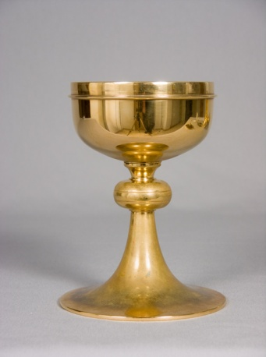](http://www.google.fr/url?sa=i&rct=j&q=&esrc=s&source=images&cd=&cad=rja&uact=8&ved=0ahUKEwiqmOrQ6_nUAhVF2hoKHb7dBGUQjRwIBw&url=http://www.patrimoine-culturel.gouv.qc.ca/rpcq/detail.do?methode=consulter&id=175686&type=bien&psig=AFQjCNHWjzThL3iyvvs91kg84KpNp8urUw&ust=1499608599736466) A ce moment-là, le Célébrant prend la parole tout seul. Il commence la Prière Eucharistique, dans une des 4 versions que le Concile nous a proposées (**). Celle qui nous est la plus familière est la deuxième, qui commence par « Toi qui es vraiment saint… ». C’est la grande prière au cours de laquelle Jésus va se rendre présent sur l’autel, le moment le plus important de la messe.

Et nous, la foule dans un grand silence, nous entendons ces mots :

« …*mon corps livré pour vous,...mon sang versé pour vous…* » .

Un moment très fort, qui est le sommet de la consécration. A la fin, nous,

la foule, reprenons la parole et répondons « Amen, Qu’il en soit ainsi !».

La consécration se clôt par une acclamation, dite « anamnèse », remettant en mémoire l’action du Christ sauveur, qui avait dit « *Faites ceci en mémoire de moi !* ».

--- **La Communion** ---

Après la Prière Eucharistique, le prêtre nous invite à réciter le Notre Père, la prière chrétienne par excellence, enseignée par Jésus lui-même à ses disciples. Puis nous partageons la paix avec nos voisins, « dans la sobriété » ainsi que le recommandait le Pape Benoit XVI, qui attachait grande importance à cette Liturgie eucharistique (***).

Nous chantons l’Agnus Dei, les paroles de Jean-Baptiste lorsqu’il a vu arriver Jésus.

Et commence la Communion, « Prenez et mangez », aux fidèles qui arrivent en procession. L’hostie est posée dans notre main, accompagnée des mots « Ceci est le corps du Christ » ; parfois la Communion est donnée sous les deux espèces, l’hostie et le vin. Ensuite, « se recueillir en silence » (***), car il est bon de se laisser quelques minutes d’intimité avec le Seigneur.

La dernière partie de la Messe, l’Envoi, sera l’objet de notre prochain bulletin, suivie de quelques

remarques générales. C.Dupuich

(*) Théo – Encyclopédie catholique pour tous, Ed Mame ( 2009), p.1018-1024

(**) Présent. Géné. du Missel Romain (2002), sur le site Vatican. -- Noter que quelques expressions françaises du Missel Romain que nous entendons aujourd’hui, n’ont pas encore reçu l’approbation des autorités de Rome, car les traductions proposées par les Évêques francophones ne seraient « pas assez proches du texte en latin ».

(***) Exhortation « Sacramentum Caritatis » de Benoit XVI (2007), sur le site Vatican

**Échange de chapelets au cœur de l'enfer**

… Lorsqu'il sentit qu'il n'avait plus beaucoup de temps à vivre, il me dit un jour : « Mon père, comme vous le savez, je n'ai pas de famille... Toutes les choses qui m'entourent vont être jetées, mais il y a une chose que je voudrais vous donner, il m'a sauvé la vie.

J'étais à la première guerre mondiale comme tout jeune soldat, c'était à l'automne 1915. Nous avions reçu l'ordre de mettre la baïonnette au fusil, de nous armer pour le prochain combat d'homme à homme et d'attendre le signal de départ. Lorsque j'ai du courir, je ne pouvais voir que quelques mètres devant moi car un épais brouillard s'était levé.

Tout à coup un soldat français se tenait tout prés de moi, enveloppé de brouillard, l'arme dans la main gauche et dans la main droite, il brandissait un chapelet. Moi aussi, j'avais un chapelet dans la poche. Je le sortis pareillement, en silence, et le tendis à mon adversaire. Nous échangeâmes vite nos chapelets et avons reculé dans le brouillard à nos postes. Personne ne nous avait vus... Voilà l'histoire de ce chapelet ».

Le prélat allemand, Günther Lipok, a fait don de ce chapelet au musée de Douaumont en 2014 (Église de Verdun, janvier 2015)

Jean-Claude Perrin

**La Prière**

**Sur une idée du Pape François, en s’aidant des 5 doigts de la main**

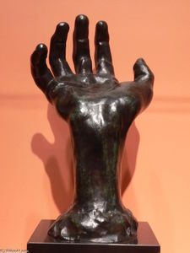Le **pouce** est le doigt le plus proche de toi. Commence donc par prier pour ceux qui sont proches de toi. Ce sont les personnes dont nous nous souvenons le plus facilement. Prier pour ceux qui nous sont chers, quelle « douce obligation » !

Le doigt suivant, c’est l’**index**. Prie pour ceux qui enseignent, qui éduquent et qui soignent. Pour les maîtres, pour les professeurs, pour les médecins et les prêtres. Ils ont besoin de soutien et de sagesse pour montrer aux autres la juste direction. Souviens-toi toujours d’eux dans tes prières.

Le doigt suivant, le **majeur**, est le plus grand. Il nous rappelle nos gouvernants. Prie pour le président, les parlementaires, les entrepreneurs et les dirigeants. Ce sont les personnes qui gèrent le destin de notre patrie et guident l’opinion publique… Ils ont besoin que Dieu les guide.

Le quatrième doigt, c’est l’**annulaire**. Cela en surprendra plus d’un, mais c’est notre doigt le plus faible, comme le confirmeront les professeurs de piano ! Il est là pour nous rappeler de prier pour les plus faibles, pour ceux qui ont des défis à relever, pour les malades. Ils ont besoin de tes prières de jour comme de nuit. Ils n’auront jamais trop de prières. Et l’annulaire est aussi là pour nous inviter à prier pour les couples mariés.

Et enfin, en dernier, voilà le **petit doigt** ! Le plus petit de tous, comme nous qui devons nous sentir tout petits devant Dieu et devant notre prochain. Comme dit Jésus : « les derniers seront les premiers. » Le petit doigt te rappelle de prier pour toi ! Après avoir prié pour tous les autres, tu pourras mieux comprendre de quoi tu as vraiment besoin, avec un regard juste.

*« Quand je prie Dieu respire en moi »*

Pape François – Proposé par Véronique P

**Notre Dame de Benoîte-Vaux**

Le plus ancien pèlerinage de la Région Lorraine en l’honneur de la Vierge Marie.

Dans un cadre de verdure et de silence, Benoîte-Vaux reçoit chaque année des milliers de pèlerins, venus du Diocèse évidemment, mais aussi des départements voisins, et de façon moindre de la France entière, de Belgique et du Luxembourg.

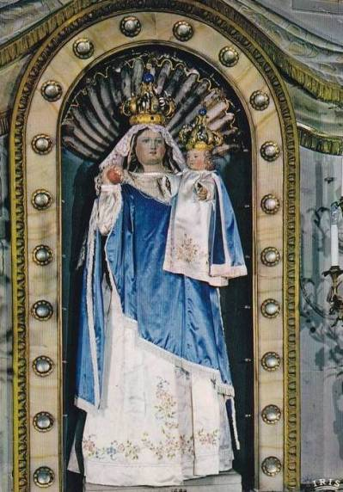Ce lieu de Pèlerinage dédié à Notre Dame « Secours des affligés » et « Reine de la Paix » a des origines lointaines, bien avant le XIIe siècle, quand des Religieux Prémontrés s’y établissent et organisent l’accueil des pèlerins.

Cet accueil est toujours assuré à Benoîte-Vaux, non seulement pour les pèlerins, mais aussi pour les groupes désireux de trouver un cadre favorable à une retraite spirituelle ; un lieu pour organiser une session, une réunion de travail, etc.

**Principaux Pèlerinages (ouvert tous les dimanches de l’année)**

Le vendredi Saint 15 h : Grand Chemin de Croix

3e dimanche de mai : Pèlerinage des Polonais

2e dimanche de juin : Pèlerinage des Gitans (le 3e lorsqu’il y a 5 dimanches dans le mois)

Dernier dimanche de juin : Pèlerinage des Malades

Dernier dimanche de juillet : Saint Christophe. Bénédiction des voitures

15 août : Pèlerinage de l’Assomption. Bénédiction des enfants

Du 1er au 9 septembre : grande Neuvaine de prières à Notre Dame de Benoîte-Vaux ; Pèlerinage de toutes les paroisses du Diocèse de Verdun et des départements voisins.

**(🕾 03.29.80.52.35)**

Extrait de « Les Sanctuaires de l’Est », proposé par Catherine Dupuich

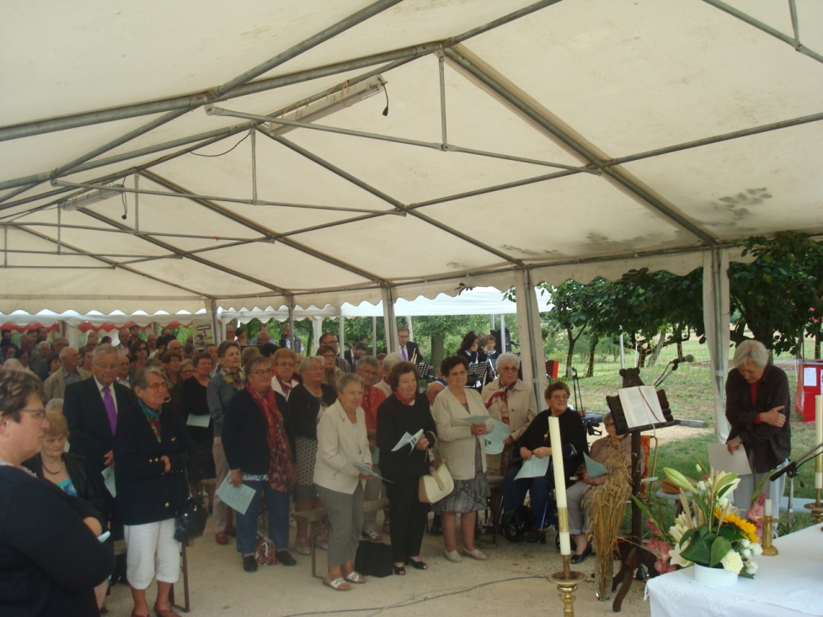**Fête Patronale de Brixey-aux-Chanoines le 23 Juillet**

La veille, avait eu lieu l’inauguration du lavoir fraichement restauré, par les autorités du Département. Un beau lavoir qui date de 1835, et est situé en contrebas de la route.

Notre Maire avait demandé à notre Curé Valentin de bien vouloir dire la Messe patronale sur le site du lavoir, sous chapiteau. Et c’est l’Abbé Christophe, en vacances dans nos paroisses, qui a célébré la messe, animée par Tempo Music. Plus de 150 personnes étaient présentes.

Bien que l’homélie de l’Abbé ait été longue, ainsi qu’annoncée, beaucoup de participants nous ont fait part de leur satisfaction, « superbe… géniale la messe ! ». Une invitée, professeur de musique, était ravie d’avoir participé à cette belle célébration, inhabituelle pour elle, et demande d’être invitée une prochaine fois. Merci à l’Abbé Christophe, à Tempo Music et à la chorale pour ce beau moment.

La Messe a été suivie d’un apéritif, accompagné par le Chœur des hommes, dont l’Abbé Valentin fait partie. Les paroissiens et leurs invités ont passé une agréable matinée en les écoutant.

A ceux qui étaient parmi nous, merci de votre présence. Et merci à tous ceux qui ont œuvré à cette belle journée.

Agnès Champonnois

**Chez nos voisins**

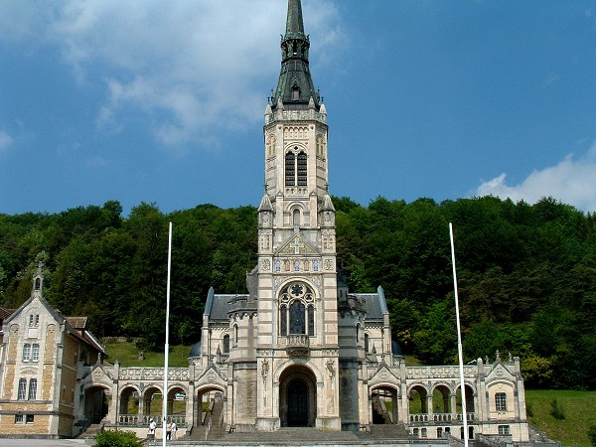Une très bonne nouvelle a commencé à se répandre… Un nouveau Recteur est nommé à la Basilique de Domrémy-la-Pucelle ! Il s’agit de l’abbé Lhillet MILANDOU-BASSINGA, actuellement en poste à Gérardmer. Ce prêtre, âgé de 54 ans et originaire de Brazzaville (Congo), a fait une partie de ses études à Strasbourg.

Egalement prêtre et modérateur pour la Communauté de paroisses de Neufchâteau, il résidera néanmoins dans le logement du Recteur à la Basilique.

A la suite de l’abbé Michel Lambert, avec l’aide de Sainte Jeanne, nous lui souhaitons d’être une source de lumière et d’inspiration pour les autres.

C’est une bien triste nouvelle qui nous est parvenue en cette rentrée 2017. En effet Agnès, responsable des Travailleuses Missionnaires à Domrémy, nous a annoncé le départ définitif de toutes les jeunes femmes demeurant au Carmel pour la fin du mois de septembre. Ce départ fait suite au non-retour des TM à la gestion du restaurant de la Basilique. En effet, cet établissement était aussi un lieu d’études pour ces jeunes filles qui se préparent à partir en mission à l’issue de leur formation.

Le site de la Basilique perd une part importante de ce qui le faisait vivre tant à travers l’animation des messes que le fleurissement de la Basilique. Depuis un peu plus de 19 ans, nous avions pris l’habitude de côtoyer ces jeunes filles venant de différents continents, de remarquer leurs vêtements aux couleurs chatoyantes et leur accent rappelant ainsi leurs origines. Lors de la messe du 24 septembre qu’elles animeront à la Basilique à 11 heures, nous pourrons leur dire au revoir et partager avec elles un dernier moment de prière

Véronique Perriguey

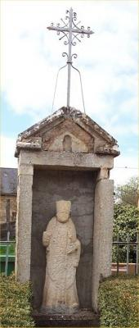**Saint Amand**

D’après certains écrits, saint Amand (dit de Genouillac) serait né au milieu du VI° siècle à La Meyze (Haute Vienne) au sein d’une famille noble. Il aurait suivi deux futurs moines, Sore l’Arvenne et Cyprien pour vivre avec eux parmi les serfs de la villa mérovingienne de Genouillac (qui deviendra par la suite la ville de Terrasson). Après avoir prononcé leurs vœux, ils se séparèrent, préférant la vie des ermites afin de mieux prier et de vivre pleinement leur foi dans la solitude en profitant des conditions naturelles favorables de la région. Il convient de savoir qu’au cours du V° siècle, la vie érémitique (relative aux ermites) avait pris de l’ampleur au vu des progrès de la foi.

Saint Amand, pour sa part découvrit une grotte non loin de Genouillac en un lieu qui prendra le nom de Saint Amand de Coly (Dordogne). Il y fut rejoint par Saint Junien qui devint son disciple.

Après avoir apporté la parole de l’Evangile à une population asservie, Saint Amand serait mort à la fin du VI° siècle dans le village du Périgord qui porte son nom et dans lequel sera érigée une abbaye.

Saint Patron protecteur de l’église de Neuville Les Vaucouleurs, il est fêté le **16 octobre.**

Statue de Saint-Amand à Thoisy-la-Berchère (21). Cette charmante statue est placée au bord de la route départementale 977. Elle représenterait Saint- Amand et daterait de l'époque du roi Dagobert

**Prière à Saint Amand**

Saint Amand,  
Issu d’une famille noble, tu as tout abandonné  
pour répondre à l’appel de Dieu  
en vivant en ermite pour te consacrer à la prière  
et à l’évangélisation d’une population asservie.  
Aide-nous à préférer l’amour de Dieu au confort et au matérialisme.  
Amen.

Jean-Pierre Thomassin

**Cake au chèvre et à la courgette**

Temps de préparation : 20 mn

Temps de cuisson : 1 heure

Pour 1 cake

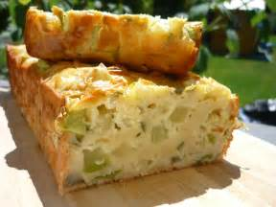

3 œufs, 200 g de courgette,

100 g de beurre + 15 g pour le moule, 1 sachet de levure chimique,

200 g de fromage de chèvre frais, Sel.

200 g de farine + 10 G pour le moule.

* Préchauffez le four à 160 °C (Th 5-6),
* Beurrez et fariner le moule, puis placez-le au réfrigérateur le temps de réaliser la pâte ;
* Râpez les courgettes et faites-les revenir dans 20 g de beurre à feu doux pendant 10 mn. Faites fondre les 80 g de beurre restant.
* Versez la farine et la levure dans une jatte, puis ajoutez les œufs un à un, le beurre fondu, du sel et enfin le fromage de chèvre coupé en morceaux.
* Mélangez jusqu’à obtention d’une préparation homogène.
* Incorporez les courgettes, versez la préparation dans le moule,
* Enfournez pendant environ 50 mn.

Variante : Vous pouvez remplacer le chèvre frais par un fromage plus affiné type cendré. Le cake aura alors une saveur plus corsée.

Bonne dégustation !...

JeannineThomassin



**RÉPÉTITION DE CHANTS *Ensemble, lire et prier les Psaumes***

|  |  |  |  |  |  |  |
| --- | --- | --- | --- | --- | --- | --- |
| **A Vaucouleurs – Au Moulin**  **Samedi 07 Octobre à 14 h 00** | |  | | **A Vaucouleurs – Au Moulin**  **Equipe Biblique Oecuménique**  **Samedi 07 Octobre à 16 h** | | |
| **Pèlerinage à Montmartre,** Présidé par  Mgr Gusching du 14 au 15 Octobre  Service de la Formation Chrétienne des Adultes propose une formation :  **L’écoute et le dialogue Pastoral**, **à Benoîte-Vaux, le 19 Octobre de 10 à 17 heures**  **La Pastorale de la Santé** propose un cycle de formation pour toute personne désireuse d’approfondir sa mission de visiteur à l’hôpital, maison de retraite…, le  **lundi 16 Octobre, de 9 h 30 à 16 h, à Benoîte-Vaux** | | **Formations « Fleurir en Liturgie »**  Compositions Florales pour les Dimanches Ordinaires,  **lundi 02 Octobre, de 14 à 17 heures, à Benoîte-Vaux**  **THEOFOR LORRAINE** (pour ceux ayant déjà suivi la 1ère année), pour les laïcs en responsabilité dans l’Eglise,  « Une Eglise qui célèbre »,  **à Benoîte-Vaux, le 21 Octobre, de 9 h à 16 h 30**  **La Pastorale des Jeunes,** propose un  **Pèlerinage à TAIZÉ**, pour les 15 – 30 ans  **Du jeudi 26 au 30 Octobre 2017**  Les rendez-vous de la Médiathèque Saint-Paul vous proposent une Conférence : **Luther : 500 ans après, par Gabriel WILD, à Bar-le-Duc, Centre Social de la Libération, le lundi 16 Octobre, à 20 h 30** | | **Lundi à 23 Octobre 14 h groupe biblique *Michée*, prophète d’espérance** |

**Actes paroissiaux – Août – Septembre 2017**

***Sont devenus enfants de Dieu par le Baptême***

Rigny-La-Salle le 10 septembre Ava AUBRY

Rigny-La-Salle le 10 septembre Mahé THIERY

***Se sont unis devant Dieu par le mariage***

Burey-La-Côte le 09 septembre Julia LANGARD et Félix CHRÉTIEN

***Sont retournés à la maison du Père***

Vaucouleurs le 23 août Josiane CHARD – Née GALLET – 77 ans

Bure le 26 août Fernand GUYOT – 82 ans

Taillancourt le 15 septembre Eliane MARCHAL – Née PIDOLLE – 80 ans

Accueil et Secrétariat chaque mercredi et jeudi de 14 h à 16 h – Permanence le samedi de 8h30 à 10h

Salle Notre Dame de Fatima – 2, bis place de l’Église - Gondrecourt 55130 🕾 03 29 89 64 91

Accueil et Secrétariat du mardi au vendredi de 9 h à 11 h – Permanence le samedi de 9h30 à 11h30

Presbytère de Vaucouleurs - 32 Rue République - Vaucouleurs 55140 🕾 03 29 89 43 66

[*paroisses.flja@orange.fr*](mailto:paroisses.flja@orange.fr)